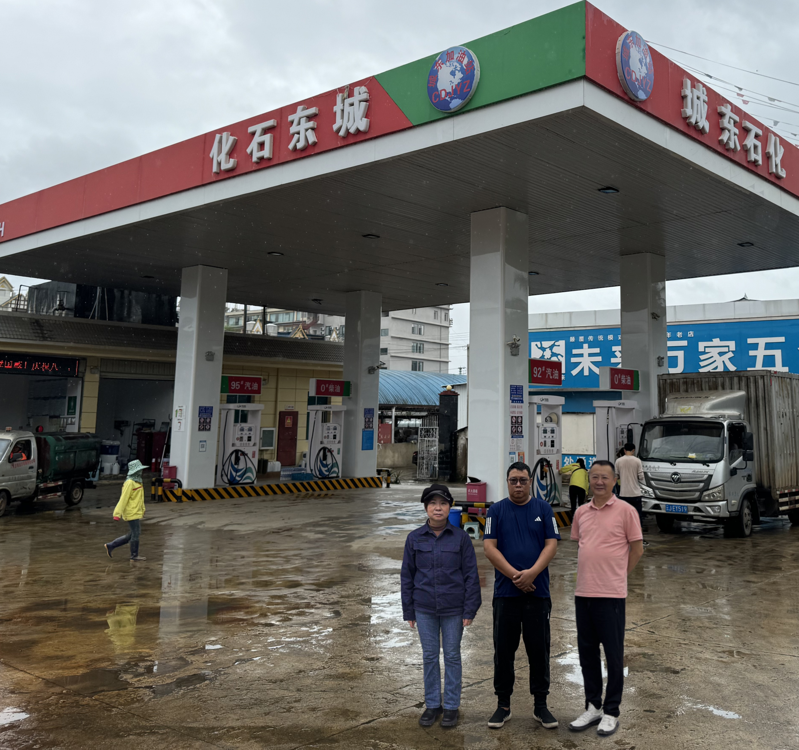
评价人员现场踏勘照片：左为评价师周忠菊，中为站长普鹏辉，右为评价师李毅雄

